Классный час.
Истрия одного праздника. Крещение.
Целевая аудитория: 3-4 класс.

Цель:
1. Познакомить с православным праздником “Крещение Господне” и традициями русского народа.
Цели урока: - 1. Познакомить с историей возникновения православного
праздника «Крещение Господне», с его религиозными истоками, традициями.
2. Познакомить с жизнью Иоанна Крестителя, его миссией.
3. Обогащать словарный запас детей новыми словами историко-
культурологического значения, развивать речь и умение аргументировать
свою точку зрения
4. Прививать интерес детей к изучению истории православной культуры;
воспитывать уважительное отношение к православным традициям,
отечественной культуре, к духовно-нравственным ценностям своего народ
Цели урока: - 1. Познакомить с историей возникновения православного
праздника «Крещение Господне», с его религиозными истоками, традициями.
2. Познакомить с жизнью Иоанна Крестителя, его миссией.
3. Обогащать словарный запас детей новыми словами историко-
культурологического значения, развивать речь и умение аргументировать
свою точку зрения
4. Прививать интерес детей к изучению истории православной культуры;
воспитывать уважительное отношение к православным традициям,
отечественной культуре, к духовно-нравственным ценностям своего народ
Цели урока: - 1. Познакомить с историей возникновения православного
праздника «Крещение Господне», с его религиозными истоками, традициями.
2. Познакомить с жизнью Иоанна Крестителя, его миссией.
3. Обогащать словарный запас детей новыми словами историко-
культурологического значения, развивать речь и умение аргументировать
свою точку зрения
4. Прививать интерес детей к изучению истории православной культуры;
воспитывать уважительное отношение к православным традициям,
отечественной культуре, к духовно-нравственным ценностям своего народ
Цели урока: - 1. Познакомить с историей возникновения православного
праздника «Крещение Господне», с его религиозными истоками, традициями.
2. Познакомить с жизнью Иоанна Крестителя, его миссией.
3. Обогащать словарный запас детей новыми словами историко-
культурологического значения, развивать речь и умение аргументировать
свою точку зрения
4. Прививать интерес детей к изучению истории православной культуры;
воспитывать уважительное отношение к православным традициям,
отечественной культуре, к духовно-нравственным ценностям своего народ
2. Развивать речь, расширять кругозор.
3.Воспитывать интерес и уважение к православным праздникам.

Ход классного час:
Приветствие детей.
Учитель:
-Сегодня мы собрались в нашем классе не просто на классный час, мы совершим чудесное путешествие в историю одного из главных православных праздников. Давайте улыбнемся друг другу, улыбка будет дарить нам свет и тепло в нашем путешествии.
1.Отгадываем загадки.
практические
Предполагаемый результат:
Учащиеся должны уметь: объяснять основные понятия: почему Иоанна
Предтечу называют пророком, Крестителем Господа Иисуса Христа;
рассказывать о событии Богоявлении, что означает слово Богоявление; знать
когда отмечается праздник Крещение Господне, что такое водосвятие,
традиции праздника.
Иметь представление о вечных ценностях: милосердии, сострадании,
доблести, доброте.
Ход уро1. Организационный момент.Улыбнитесь друг другу, ведь улыбка украшает человека, дарит всем
настроение радости. Только это настроение нам понадобится сегодня для
нашей работы. Думаю, что поможет нам настроиться на рабочий лад это
стихотворе
Цели урока: - 1. Познакомить с историей возникновения православного
праздника «Крещение Господне», с его религиозными истоками, традициями.
2. Познакомить с жизнью Иоанна Крестителя, его миссией.
3. Обогащать словарный запас детей новыми словами историко-
культурологического значения, развивать речь и умение аргументировать
свою точку зрения
4. Прививать интерес детей к изучению истории православной культуры;
воспитывать уважительное отношение к православным традициям,
отечественной культуре, к духовно-нравственным ценностям своего н1.Отгадываем загадки.
Тетушка крутая,
Белая да седая,
В мешке стужу везет,
На земле холод трясет,
Сугробы наметает,
Ковром землю устилает. (Зима.)
В новой стене, в круглом окне
Днем стекло разбито — за ночь вставлено.
Ледяное стекло я разбил,
Много льдинок с собой прихватил. (Прорубь.)
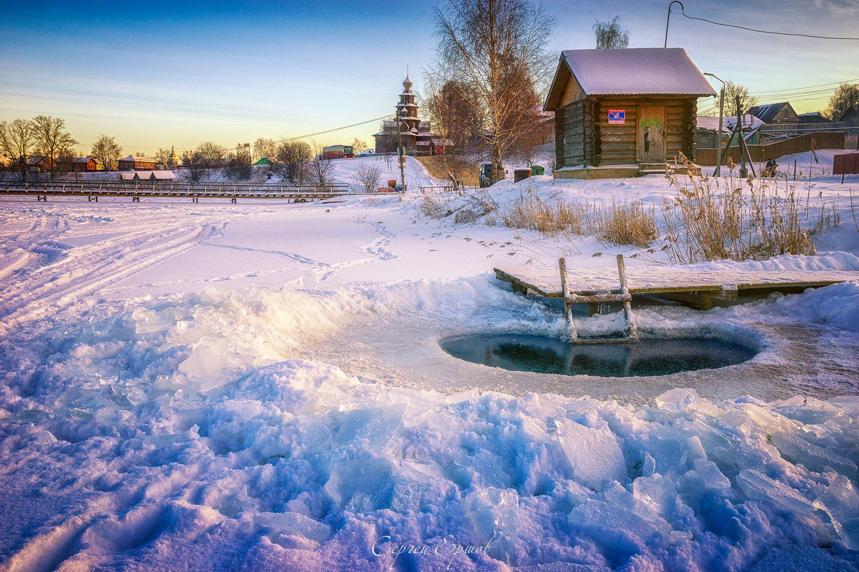
Учитель:
-О каком времени года идет речь в загадках?
-Какой зимний православный праздник связан с зимой и прорубью?
-Что вы знаете уже об этом празднике из рассказов своих родных или из литературных источников?
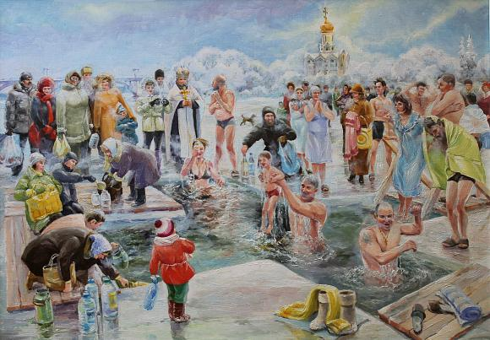

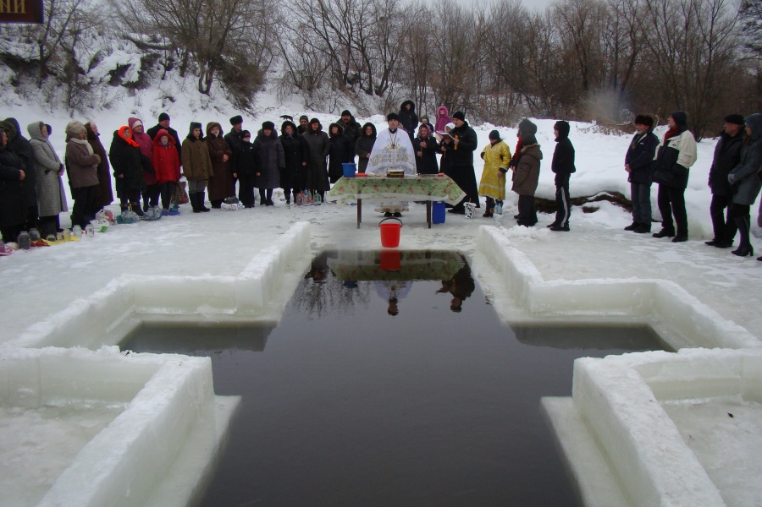
2.Дети рассказывают о традициях празднования Крещения в семье.
3.Учитель рассказывает об истории праздника Крещение.
-До тридцати лет Иисус Христос жил в Назарете со Своею Пречистою Матерью, Девою Мариею и старцем Иосифом. Вы, разумеется, помните, каким ремеслом занимался Иисус Христос? Плотничеством. Нужны кому-нибудь из жителей Назарета дверь, стол, скамейка, — идут в дом Иосифа и заказывают. Иосиф и Христос работают, им платят за это.
Вот как жил Иисус Христос. Трудился, работал и Своими трудами пропитывал Себя, Матерь Свою и старого Иосифа, который, разумеется, не мог уже много работать.
Когда же Иисусу Христу исполнилось тридцать лет от роду, Он пришел на Иордан — креститься от Иоанна. Бог открыл Иоанну, что Это не простой человек, а Сын Божий. Поэтому Иоанн отказывался крестить Иисуса Христа и говорил Ему: «Мне следует креститься от Тебя; а Ты хочешь, чтобы я крестил Тебя». Иисус отвечал: «Не удерживай! Мы должны исполнить все, что велит Бог».
Тогда Иисус вошел в реку, Иоанн положил свои руки на главу Спасителя, и Он окунулся в воду. Когда Иисус вышел из воды, над Ним раскрылось небо, на Него спустился в виде белого голубя Дух Святой и слышен был с Неба голос Бога Отца: «Сей есть Сын Мой возлюбленный, в Котором все Мое благоволение».
Протоиерей Александр Соколов
(Священная история в простых рассказах)
Во время Крещения произошло чудо: на Христа снизошел Дух святой в обличии голубя, «и был глас с небес, глаголющий: Ты Сын Мой Возлюбленный; в Тебе Мое благоволение!» (Лк 3:21-22). Так всему народу было явлено, что Иисус – не только Сын Человеческий, но еще и Сын Божий. Поэтому праздник имеет второе название – Богоявление.

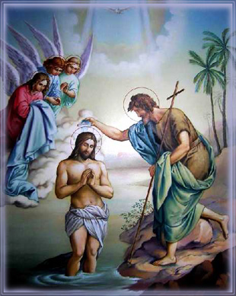

4.Крещенская ночь
1 ученик:
Темный ельник снегами, как мехом,
Опушили седые морозы,
В блестках инея, точно в алмазах,
Задремали, склонившись, березы.

2 ученик: Неподвижно застыли их ветки,
А меж ними на снежное лоно,
Точно на серебро кружевное,
Полный месяц глядит с небосклона.
3 ученик: Высоко он поднялся над лесом,
В ярком свете своем цепенея,
И причудливо стелятся тени,
На снегу под ветвями чернея.
4 ученик: Замело чащи леса метелью, –
Только вьются следы и дорожки,
Убегая меж сосен и елок,
Меж березок до ветхой сторожки.
5 ученик: Убаюкала вьюга седая
Дикой песнею лес опустелый,
И заснул он, засыпанный вьюгой,
Весь сквозной, неподвижный и белый.
6 ученик: Спят таинственно стройные чащи,
Спят, одетые снегом глубоким,
И поляны, и луг, и овраги,
Где когда-то шумели потоки.
1 ученик: Тишина – даже ветка не хрустнет!
А быть может, за этим оврагом
Пробирается волк по сугробам
Осторожным и вкрадчивым шагом.
2 ученик : Тишина – а быть может, он близко…
И стою я, исполнен тревоги,
И гляжу напряженно на чащи,
На следы и кусты вдоль дороги.
3 ученик: В дальних чащах, где ветви и тени
В лунном свете узоры сплетают,
Все мне чудится что-то живое,
Все как будто зверьки пробегают.
4 ученик: Огонек из лесной караулки
Осторожно и робко мерцает,
Тихо он притаился над лесом
И чего-то в тиши поджидает.
5 ученик: Бриллиантом лучистым и ярким,
То зеленым, то синим играя,
На востоке, у трона Господня
Тихо блещет звезда, как живая.
6 ученик: А над лесом все выше и выше
Всходит месяц – и в дивном покое
Замирает морозная полночь
И хрустальное царство лесное!
(Иван Бунин)
5.Просмотр видеоролика

Крещение Иисуса Христа — Закон Божий. Телеканал "Радость моя".

Крещение Господне для детей.

Конец формы
6.Викторина “Крещение Господне”
1. Праздник Крещения Господня называется Богоявлением, так как:
a) Господь явил Себя как Пресвятую Троицу
б) Христос показал Свою человеческую и Божественную сущность
с) Оба ответы верны
2.“Глас вопиющего в пустыне” означает:
a) Голос кричащего
б) Голос глашатая, вестника
с) Голос одинокого в пустыне
3. Господь Иисус Христос был крещен Иоанном Предтечей в возрасте:
а) 30 лет
б) 33 лет
с) 20 лет
4. Святой Дух явился во время Крещения Господня в виде:
а) Облака
б) Орла
с) Голубя
5. Иоанн Предтеча не хотел крестить Господа потому, что:
а) Считал, что недостоин
б) Иисус сказал ему, что не время для этого

7. Итог урока. Рефлексия.
1. О каком празднике узнали на классном часе?
2. В какой день мы празднуем Крещение Господне?
3. Какое отношение к празднику имеет Иоанн Предтеча.
Крещения Господня?
4. В каком возрасте крестился Иисус Христос и почему?
5. Что обозначает слово Богоявление?

Для народа на Крещенье
Наступает обновленье.
Прыгнул в прорубь с головой –
Жизнь становится иной.
А потом шагнешь на лед,
Повернешься на восход.
Руки вверх поднимешь смело,
Чтоб душа твоя запела.
Желаю вам и вашим семьям мира, добра и здоровья!

Источники информации:
https://www.pravmir.ru/kreshhenie-gospodne-dlya-detey-zagadki-stihi-video/
https://pan.ru/obshhestvo/kreshhenie-gospodne-istoriya-prazdnika/

